Международная молодежная научная школа «Энергосбережение – теория и практика»
Требования к оформлению материалов доклада:
Объём представляемых материалов 3-4 страницы формата А4, включая рисунки, таблицы и список литературы. Редактор – Word for Windows. Границы текста: все поля 20 мм. Для текста допускается использование только шрифтов Times New Roman, кегль 12, межстрочный интервал одинарный, переносы не допускаются, выравнивание по ширине, абзационный отступ 1,25 мм, в текст могут быть вставлены формулы с использованием Microsoft Equation. Все виды форматирования выполняются только при помощи средств WORD.
- названия доклада (выравнивание по центру, заглавные буквы, жирный шрифт Times New Roman, кегль 12);
- через одну строку набираются фамилия и инициалы, стутус/должность (студент, магистрант, аспирант, преподаватель, инженер, научный сотрудник и т.п.) каждого автора через запятую (количество соавторов – не более 3, включая руководителей); на следующей строке – научный руководитель, его научная степень и научное звание (либо должность). Строкой ниже - следует название организации, от которой представлен доклад, город, страна и E-mail одного из авторов (выравнивание по центру, прописные буквы, обычный шрифт Times New Roman, кегль 12).
- формулы, рисунки и таблицы должны быть расположены внутри текста (без абзацного отступа); рисунки должны быть выполнены в формате bmp, tif, jpg, черно-белые или в градациях серого, разрешением не меньше 300 dpi.
- подрисуночные подписи (без абзацного отступа, выравнивание по центру);
- заголовки таблиц (без абзацного отступа, выравнивание по ширине);
Ссылки на таблицы и рисунки в тексте даются в круглых скобках: (рис. 1) или (рис. 1 а, б; рис. 2), (табл. 2) или (рис. 1; табл. 2, 3). Ссылки на литературу приводятся по тексту в квадратных скобках [XХ], список литературы располагается в конце текста.
После списка литературы заполняется форма заявки.
Справки по телефонам: (3822) 564-410
оргкомитет
Богданова Елена Васильевна
Заявки на участие и доклады принимаются по электронной почте. mail:est@tpu.ru

ПРИМЕР ОФОРМЛЕНИЯ СТАТЬИ:

ЧИСЛЕННОЕ МОДЕЛИРОВАНИЕ ПРОЦЕССОВ ТЕПЛОМАССОПЕРЕНОСА ПРИ ЛОКАЛЬНОМ НАГРЕВЕ ПОЛИМЕРА

Д.О. Глушков, магистрант
Научный руководитель: Н.Н. Иванов, д.т.н., профессор
Национальный исследовательский Томский политехнический университет
г. Томск, Россия
dmitriy-glushkov@yandex.ru

Традиционно в теории зажигания [1] большое внимание уделяется исследованию взаимодействия твердых конденсированных веществ (КВ) с источниками энергии различной физической природы.
Уравнение теплопроводности для воздуха:
(1)
где i – индекс, зависящий от температуры плавления полимера T_{пл} = 500 К: i = 3, при Т < T_{пл}; i = 4, при Т ≥ T_{пл}.
В результате численного анализа процессов тепломассопереноса при локальном нагреве полимера установлено температурное поле в рассматриваемой области при учете плавления КВ (рис. 1), (табл. 1).
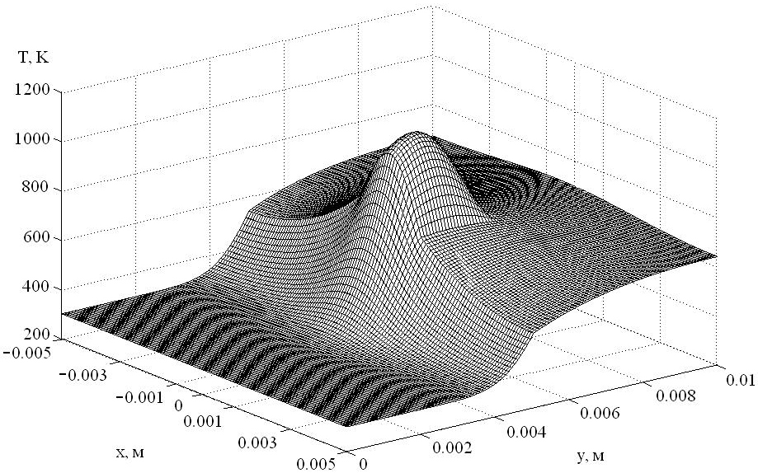
Рисунок. 1. Температурное поле системы «стальная частица – полимер – воздух» в момент плавления (tк = 5 с)

Таблица 1. Результаты полнопрофильного анализа рентгеновской дифрактограммы исходного продукта синтеза
№ п/п | Кристаллическая фаза | Содержание, % (масс) | Параметр решетки, Å
№ п/п | Кристаллическая фаза | Содержание, % (масс) | эксп. | PDF
1 | nt-С | 27,9 | а = 2,4710  с = 6,8108 | 2,4770  6,8500
2 | d-С | 38,4 | а = 3,6364 | 3,5770

Список литературы:
- Вилюнов В.Н. Теория зажигания конденсированных веществ. – Новосибирск: Наука, 1984. – 190 с.
- Kuznetsov G.V. Heat and mass transfer at the ignition of a liquid substance by a single «hot» particle // Journal of Engineering Thermophysics. – 2008. – № 3. – P. 244–252.

